Ясыревский отдел
МБУК ВР «МЦБ» имени М.В. Наумова
6+

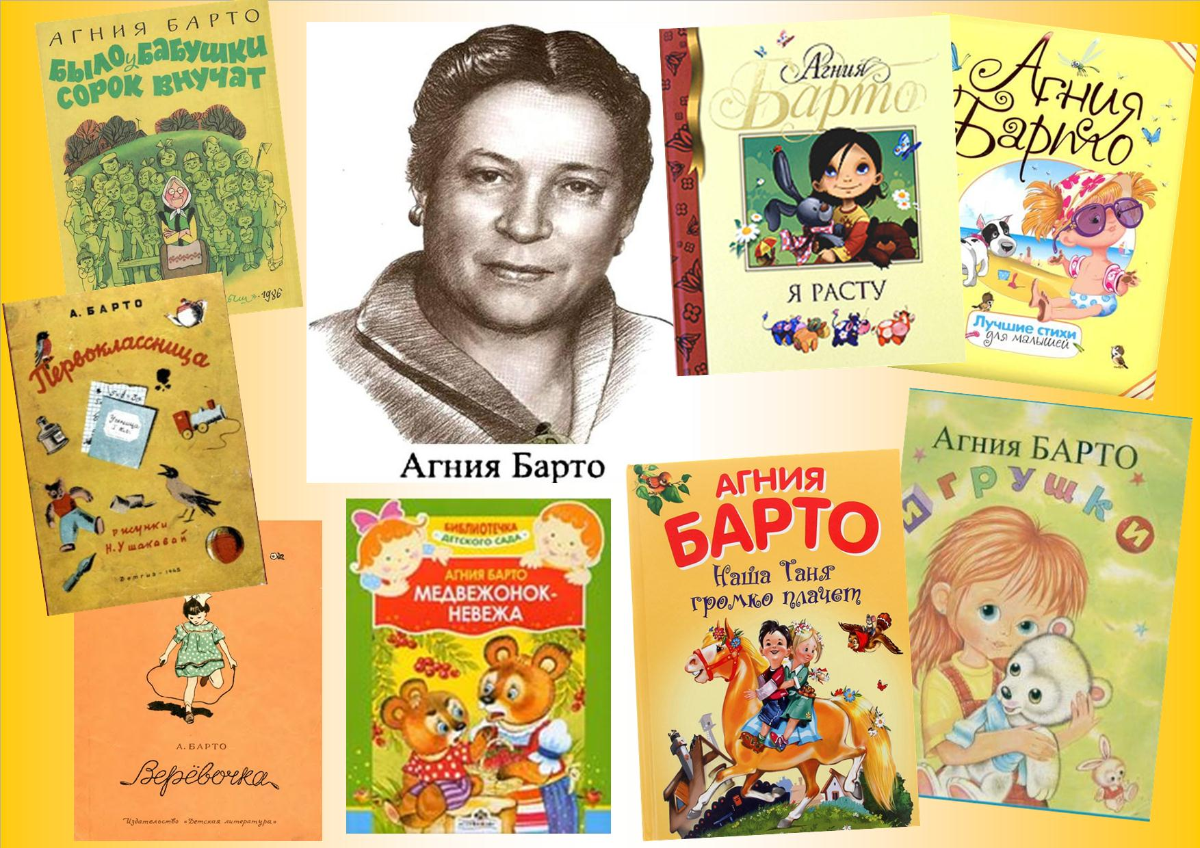

Подборка книг для детей
младшего школьного возраста.

Страна веселого детства.

Составитель:
библиотекарь 2 категории
Ясыревского отдела
МБУК ВР «МЦБ» им. М.В. Наумова
Одарчук Л.А.
х. Ясырев.
2021г.
17 февраля 1906 года родилась Агния Львовна Барто - знаменитая детская поэтесса и писательница.
Что может быть лучше и роднее, чем знакомые с детства стихи? "Переводчица с детского", гениальный поэт позволяет нам вернуться в мир, где для счастья достаточно кошки и черепахи, игрушки - лучшие друзья, и кажется, что никогда в жизни не будешь себя вести как медвежонок-невежа.
А знаете, какое любимое стихотворение было у первого космонавта Юрия Гагарина? Про мишку с оторванной лапой. Её книги всегда становятся самыми любимыми у ребят, ведь в них собраны лучшие детские стихи, которые знали наизусть папы и мамы, бабушки и дедушки. Да и как не полюбить эти легкие, ритмичные строки, которые запоминаются сами собой!
Предлагаем вам познакомиться с творчеством Агнии Барто, взяв сборники её замечательных стихов из фонда нашей библиотеки.
В стихах Агнии Львовны вы прочитают о дружбе, о честности, о трудолюбии, о любимых игрушках и о животных, вас ожидают интересные открытия волшебного мира литературы!

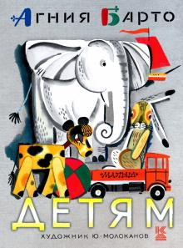
«ДЕТЯМ».
В сборник вошли стихи, которые ты будешь читать, пока растёшь и взрослеешь. Сначала поиграешь в "Игрушки", затем успокоишь младшего брата, если он испугается грозы, объяснишь лучшему другу Вовке, почему не нужно стесняться доброты, спасёшь жука и, когда станешь совсем большим, поможешь бабушке с огородом, а потом отправишься с друзьями в лес по грибы.

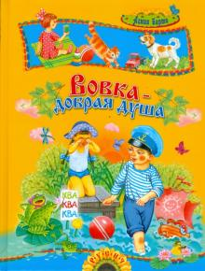
«ВОВКА-ДОБРАЯ ДУША».
Сборник из 6 стихотворений об отзывчивом мальчике, который неравнодушен к чужой беде, не проходит мимо тех, кому требуется помощь, и готов стать даже старшим братом для девочки, которая расстроена тем, что она «одна ничья сестра»: «С понедельника, с утра, будешь ты моя сестра». Шла вчера я по Садовой, Так была удивлена — Паренек белоголовый Закричал мне из окна: — С добрым утром! С добрым утром! Я спросила: — Это мне? — Улыбнулся он в окне, Закричал еще кому-то: — С добрым утром! С добрым утром! Малышам и взрослым людям Паренек махал рукой, С ним теперь знакомы будем: Это Вовка — есть такой! Детям обязательно нужно познакомиться с «Вовкой» и с его добрыми, правильными поступками.

«ИГРУШКИ».
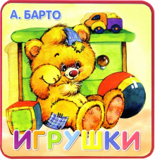
В этот сборник вошли стихотворения для самых маленьких.

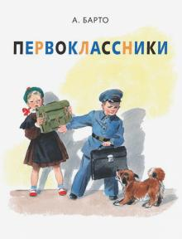
«ПЕРВОКЛАССНИКИ».
Полезно почитать детям дошкольного возраста, чтобы они имели представление о «другой» школе: с «настоящими» дневниками, а не электронными, с другой школьной формой, с чернилами для письма и т.д. Теперь про это можно увидеть и прочитать только в книжках. Детям нужно про это рассказать, скоро это будет уже из раздела «динозавры».

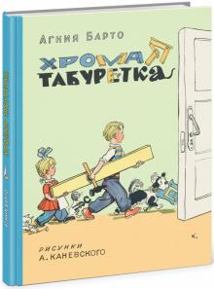
«ХРОМАЯ ТАБУРЕТКА».
Эта книга поможет понять детям, что слова не должны расходиться с делом, иначе табуретка может остаться "хромой", блинчики – сгореть, а цветы не дождаться полива. И, конечно, добрые дела совершают не ради себя, а ради других. Замечательные иллюстрации А. Каневского. Я маму звал В боксерский зал, Она мне отказала. — Нет,— говорит,— я не могу, Я убегу из зала!— И заявила прямо: — На бокс смотреть противно! Я говорю ей:— Мама! Ты мыслишь не спортивно! Вот предстоит мне первый бой, Мне так нужна победа, Противник мой привел с собой Двух бабушек и деда. Явилась вся его родня, Все за него, против меня. Он видит всю свою семью, Поддержку чувствует в бою, А я расстроен! Я сдаю!

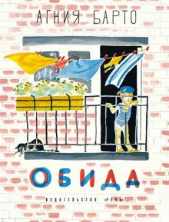
«ОБИДА».
Книга-подарок для родителей, которые столкнулись с проблемой ревности старшего ребёнка к новому члену семьи. Герою этого стихотворения нестерпимо горько и обидно, что теперь с появлением в доме маленькой сестрёнки всё внимание отдано ей, а про него как бы и забыли. И он стремится всеми силами это внимание себе вернуть. Но только мама знает, какое ласковое слово нужно сказать вовремя, чтобы все обиды улетучились, и в семье снова был мир: «Давай возьму на ручки!». Поучительная история, прежде всего, для родителей. Моей сестрёнке двадцать дней, Но все твердят о ней, о ней: Она всех лучше, всех умней. И слышно в доме по утрам: - Она прибавила сто грамм! Ну девочка, ну умница!

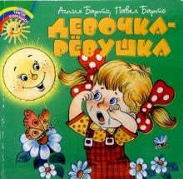
«ДЕВОЧКА-РЁВУШКА».
Стихотворение об очень капризной девочке, которой и платье не то, и чашка не та – всё не так, а как она и сама не знает. Классические капризы, в которых себя узнает каждый ребёнок. Что за вой? Что за рёв? Там не стадо ли коров? Нет, там не коровушка - Это Ганя-рёвушка. Плачет-заливается, Платьем утирается.

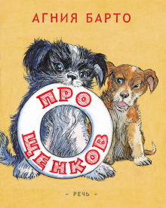
«ПРО ЩЕНКОВ».
Из ребёнка, однажды услышавшего эти стихи, не вырастет человек, способный бросить, обидеть, пнуть ногой собаку. Они обращаются к нашему сердцу, они поют о том, что каждый - и человек, и собака - одинаково чувствуют и любовь, и несправедливость.
Шесть стихотворений - пять историй из жизни щенков и одна - о старой ленивой собаке, которая вспоминает о том, как была непоседливым щенком.
Даже если у вас нет собаки, эти строки не оставят вас равнодушными. Ну а уж если есть - тогда эта книжка войдёт в число самых-самых любимых.

«Страна веселого детства»: подборка книг для детей младшего школьного возраста/ сост. библиотекарь II категории Ясыревского отдела Л. А. Одарчук.- х. Ясырев: МБУК ВР «МЦБ» им. М.В. Наумова, 2021.- 4 с.

